**初步设计方案**

## 产品需求阐述

该产品是一款音乐知己和助手，在合适的时间、合适的地点推荐给你合适的音乐并让你喜欢，更能交到志趣相投的朋友

## 设计原则

设计基于轻量、简洁、功能逐渐深入的原则，让初级用户了解和使用最核心的基础功能，高级用户在熟练操作的基础上深入使用附加功能，从而使得产品功能不冗余，又有足够的使用空间

## 功能架构和说明

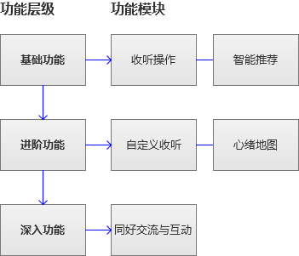

### 3.1基础功能部分

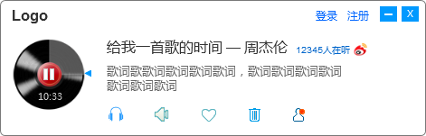

主界面如上，包括收听操作、登录注册操作、智能推荐规则

#### 收听/暂停操作

滑竿，可拖拉进度

收听/暂停

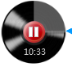

歌曲播放的进度，浅色部分为已播放，拉动滑竿拖拉进度

歌曲剩余播放时间

清晰显示拖拉进度，剩余时间也会随着滑竿的拖动而改变

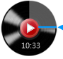

#### 切歌操作

图标：，点击后切换歌曲，切换的歌曲在默认状态下为系统智能推荐歌曲，鼠标悬浮展示状态如下，图表切换成文字按钮：

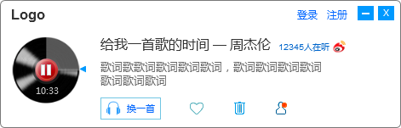

#### 音量调节操作

图标：，单击切换打开声音与静音，鼠标悬浮其上，显示音量调节条，效果如下：

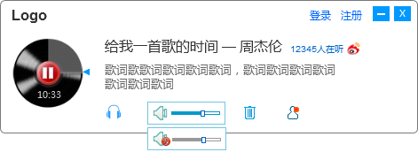

#### 收藏操作

图标：，点击将正在收听的歌曲标为喜欢并添加到收藏，鼠标悬浮之上切换成文字按钮如下（此功能需要登录后才能使用，若未登陆进行登录提示）（普通用户和会员收藏个数有差别，并且保证为云同步功能）：

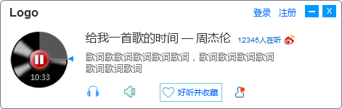

标记为喜欢状态后如下：

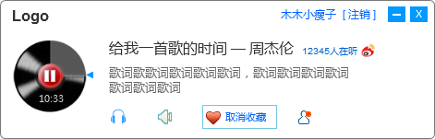

#### 拉黑操作

图标：，点击后将当前收听的歌曲拉入黑名单，标记为讨厌的歌曲，这些歌曲名单保存在当地，以后名单中的歌曲将不会被推荐，这个名单也作为推荐校准和参考的一个部分，（亦如收藏功能个数限制一样，此处将有一个算法考虑，若收藏和拉黑均为同一品种，即音乐属性的话，给于提示）如图：

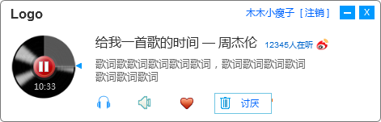

#### 音乐基因

图标：，为进阶功能和深入功能的一个入口，会在后面的部分进行阐述，鼠标悬浮之上效果如下，当有新的推送信息时，右上角用红点提示（此功能需要登录后才能使用，若未登录进行登录提示）：

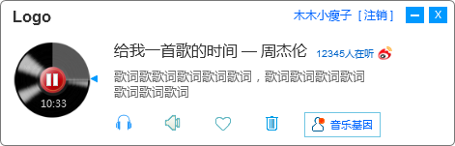

#### 登录操作

点击登录后，界面旋转切换至登录界面，如下：

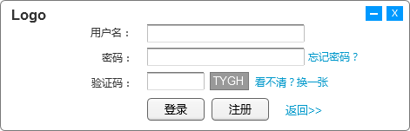

其中的验证码，需在输入用户名或密码错误在5次以上后，才显示

注册操作：点击注册后，界面旋转切换至登录界面，如下：

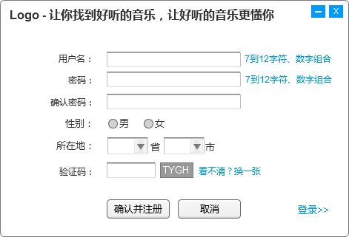

界面切换时拉高；其中的验证码，需在同一IP短期内注册5个以上的账号时，才显示

#### 智能推荐规则

规则只是我目前想到的一套，如果有问题可以改得简单或者更加精准，推荐要素如下：

1. 环境音的收集与判断

环境音的意思是，用户电脑开机即启动一个前置程序，此前置程序判断是否要自动打开用户的麦克风并采集声音，在以下情况时打开并收集：

1. 用户电脑的扬声器处于打开状态
2. 用户电脑有耳机插入状态

采集一小段时间内的声音波长可以做如下判断（如果可以做到的话）

1. 区分人声和环境声音
2. 根据人声的波形幅度可以判断人的状态：平静抑或亢奋（这里指愤怒或很high）
3. 根据环境的波形幅度可以判断环境状态：宁静抑或嘈杂
4. 人声波形幅度和环境波形幅度的配合，做一个数值划分，我们定出几个标准，得出一些情境：工作中、睡觉前、家中、户外等等
5. 人形波形幅度的判断，可以大致知道此时使用者的心境状态，平静或亢奋
6. 这样根据D与E，可以选择推送对应的歌曲和歌单，做好预处理的准备
7. 该采集在打开客户端收听时继续进行
8. 数值和维度

节奏其实基本可以定义出歌曲的曲风和情感，慢节奏的歌曲基本是抒情，而且大多感伤，快节奏的歌曲大多是亢奋的表达，所以分为：倾诉、情调、灵动、明快、激情几个级别，越往后数值越高，在收集音乐时只要为歌曲标注这些数值即可（不过这也是个大工程了）但是分类问题可以完全解决，只需要靠数值做标准就能归类，比如明快类的就包括了爵士、R&B的类别

1. 个人自主定义

在进阶操作中会做说明，见后文

1. 推荐权重与规则

自定义优先于音频采集判断，然后根据判断结果设定收听时的用户心绪与情境，再按照对应的标准选择符合该心绪和情境数值的音乐推送给他，其中，心绪的权重大于情境

### 3.2进阶功能

#### 音乐基因

图标：，点击后状态如下：

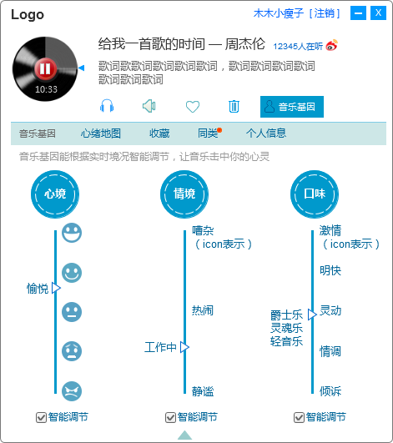

1. 客户端拉长展示，音乐基因显示了我们推送音乐的标准和维度，分别根据心绪、情境以及口味来推荐，默认是自动调节
2. 心绪和情境就是前面说的音频采集判断、黑名单（被黑次数和歌曲数值可以判断此时用户的口味、心绪和情境）
3. 口味就是前面说的歌曲数值判断，拉动滑竿可以自定义调节，并选择是否需要智能调节

#### 心绪地图

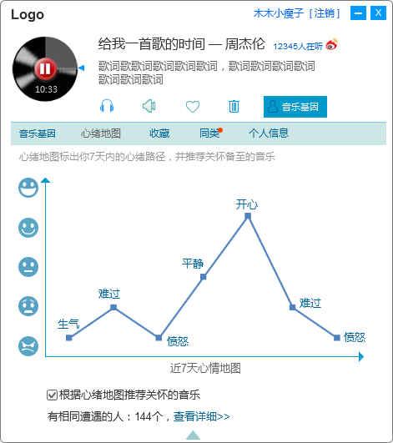

1. 心绪地图是记录的近7天用户的一个心绪历程
2. 每日的心绪根据当天收听的歌曲数值平均计算，没有打开客户端没记录的就不显示，如果都没有，则显示提示并推荐长期使用客户端
3. 根据心绪地图来推荐关怀的音乐：以7天为周期，根据数值判断用户的心情整体趋势，如果都是低潮情绪，就根据收集的数值反向推荐歌曲，比如：愤怒的时候推送舒缓的歌曲，达到传说中的关怀问题，为的是让他的心情通过音乐变好

#### 收藏

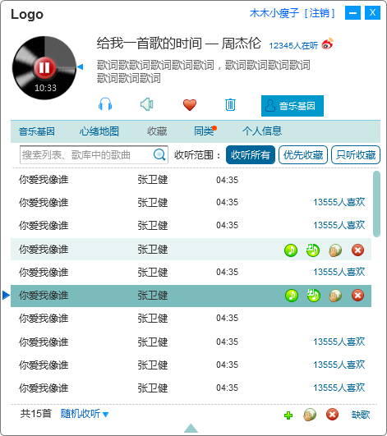

1. 就是用户点击了喜欢的歌曲列表

用户打开收藏时，可以说是一定有着要听喜欢歌曲的目的，所以主观选择占歌曲收听方向的主要部分，因此收藏界面类似一个小型的播放器

1. 搜索（跳转于音乐搜索站，在此记录下用户搜索信息便于用户行为分析）

 让他能搜索，停留在收藏界面，对音乐需求的精准度高

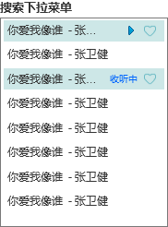

1. 收听范围

：保持默认模式智能推荐

：优先播放收藏曲目。收藏曲目播放完了，再进行智能推荐，选这项时，智能推荐机制仍在，按照数值根据那几个判断要素逐个把收藏曲目先播放完，logo部分显示切换状态：

：只播放收藏中的曲目，其他同上，logo部分显示切换状态：

1. 其他操作

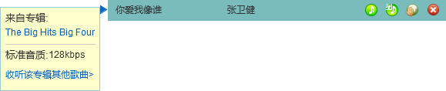

选择某个歌曲时弹出Tips，标出专辑名、音质，点击专辑名可以搜索该专辑，弹百度；点击收听该专辑其他歌曲，会把该专辑其他歌曲都加到收藏列表中，插入该歌曲所在行的下方

：收听该歌其他版本，即歌名一致，演唱者不同



：收听类似的音乐，即数值所在范围一致的歌曲



：共享，即可共享该歌曲给自己的歌友（后面会介绍），或者同步发微博



：从列表中删除



右键单击某歌曲时如下：

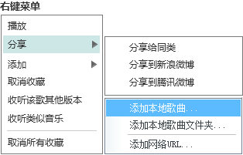

添加歌曲对话框

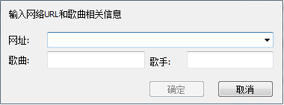

用户添加歌曲时，对于我们乐库的补充是非常有益处的，我们只记录有完整信息的文件

缺歌上报：这个后期再说吧

### 3.3深入功能

#### 同类（社交功能）

分为歌曲感悟、收听者与歌友界面

##### 歌曲感悟

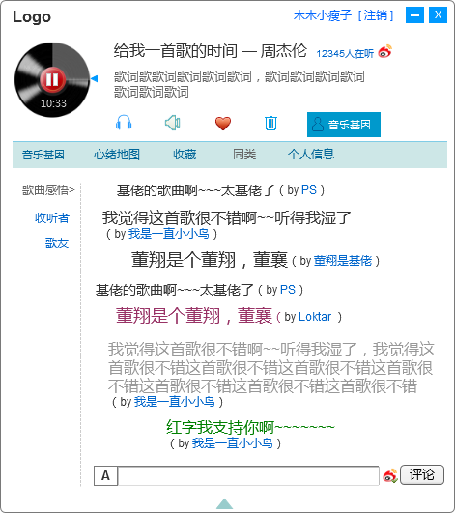

1. 类似于Acfun的弹幕，歌曲播放过程中，用户的评论与时间轴对应起来，这样可以清晰看到歌曲的评论，限制评论展现的个数，同一时段后面的评论替换掉前面的，具体规则之后定
2. 用户自己也可以发表评论



并可以有同步转发的选择和字体尺寸、颜色相关的设置

##### 收听者

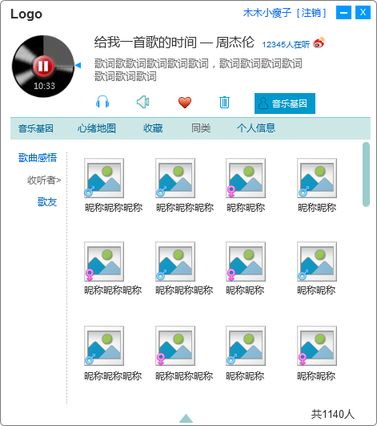

1. 上方的歌曲播放时以及收藏歌曲条目右侧都有个“xxx人在收听”，点击后就跳转到这个界面；没有就不显；
2. 点击后你可以查看这个用户的个人信息，如图：

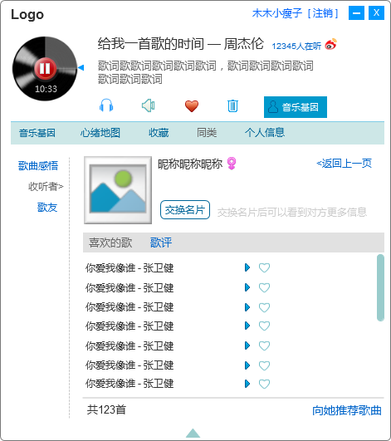

显示用户头像、昵称、性别和交换名片的按钮

* *交换名片*

1. 点击后如果你和对方都设置了完整信息，即发出交换申请，对方若同意，则你们成为歌友，可以看到对方更多的信息
2. 若其自己没有设置名片，则提示先设置完才能交换
3. 若对方没有设置，则可发送申请邀请他设置名片

* *未交换名片状态*

**喜欢的歌：**该用户的歌单，不全部加在，下拉框拉到底加载一部分，分段加载，他喜欢的歌你可以收听也能即时收藏，同时，你可以向他推荐歌曲

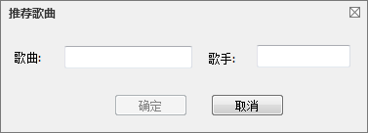

**歌评：**该用户对歌曲的评价，界面如下

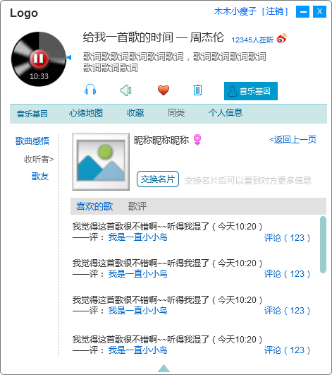

浏览者若是处于登录状态，可以评价他的歌评，点击音乐可以直接收听欣赏，如图：

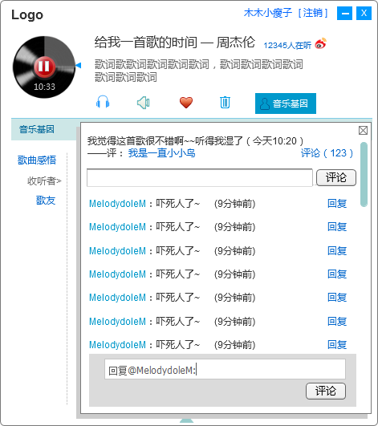

* *交换了名片状态后*

用户信息完全展示，且该用户转到“歌友”Tab下

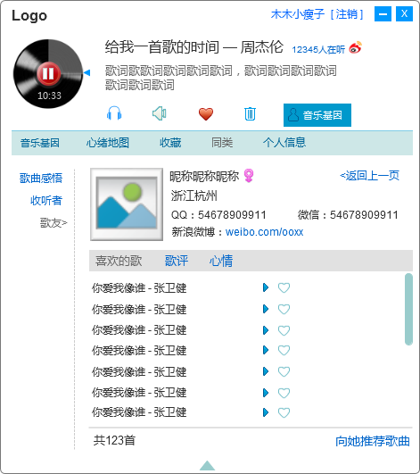

此时点击推荐歌曲，可以附加留言

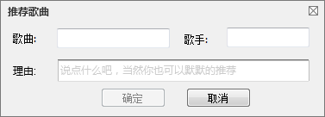

多了“心情”tab，如下：

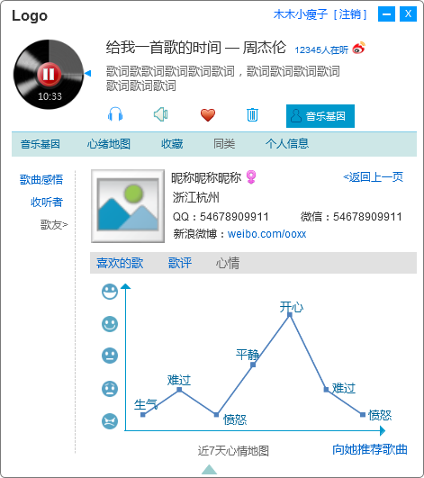

了解他心情的时候推荐歌曲可以直接关怀，是一种弱互动

#### 个人信息

个人信息是对浏览者个人信息的设置和编辑，包括个性定制，分为名片、评论、信息和签名几个部分

##### 名片

个人信息的展示和编辑

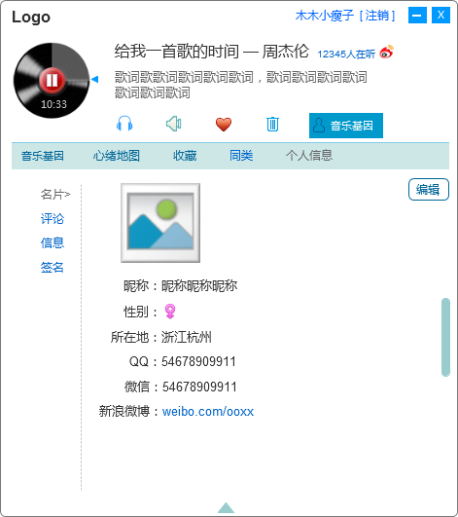

点击编辑后如下

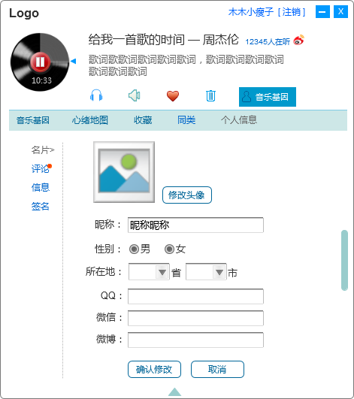

点击修改头像时弹出界面如下

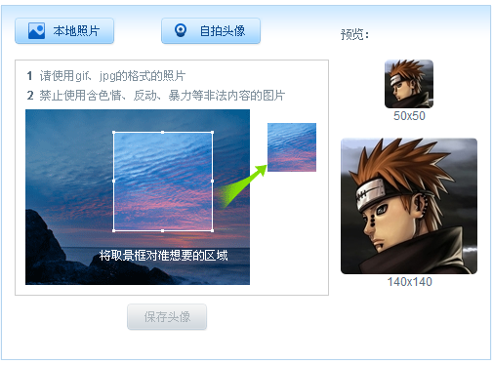

##### 评论

用户自己的评论记录

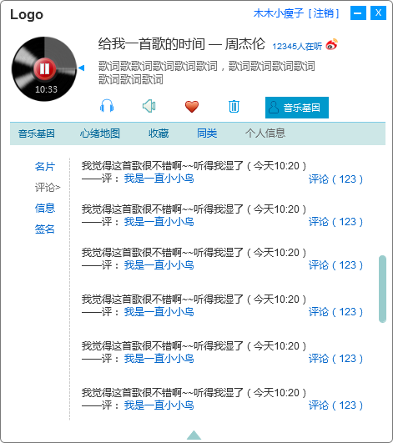

当有新评论时，若在评论界面，会有提示；若不在评论界面，评论tab会用红点标注，点击提示或者标注会跳转到有新评论的单条歌评下，并用高亮闪烁提示用户新增的评论，如图：

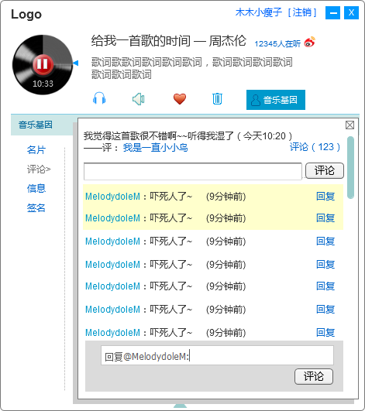

##### 信息

个人收到的推荐信息、交换名片申请、邀请设置名片申请、系统消息等等

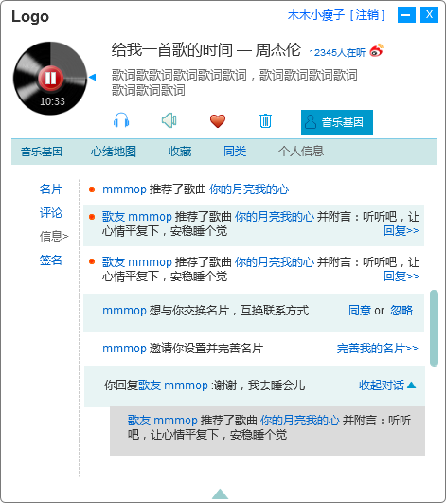

点击回复弹出回复框，可以做一些对话

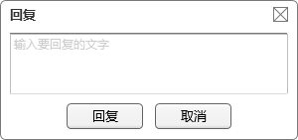

##### 签名*(等级制度)*

写入论坛或者是微博上的音乐签名，这对推广有用，所以做了个界面，如图：

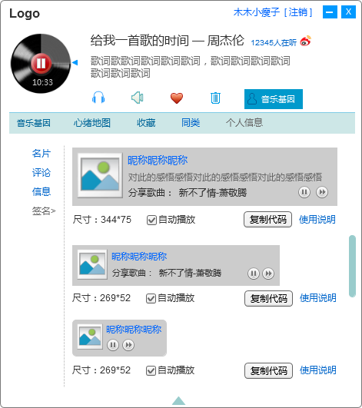

### 3.4自动启动的功能

自动启动主要是在依靠预置程序，通过预置程序对使用环境的判断来自动启动，比如判断环境是在浏览微博、文章什么的，且长期安静的状况下，就自动启动来播放一些安静舒缓的乐曲，这个功能需要跟之前功能进行搭配，比较麻烦，暂时只是略有考虑